
公司概況資料表
以下資料由安美得生醫股份有限公司及其推薦證券商提供，資料若有錯誤、遺漏或虛偽不實，均由該公司及其推薦證券商負責。
以下揭露之認購價格及依據等資訊，係申請登錄興櫃公司與其推薦證券商依認購當時綜合考量各種因素後所議定。由於興櫃公司財務業務狀況及資本市場將隨時空而變動，投資人切勿以上開資訊作為投資判斷之唯一依據，務請特別注意
(
認購相關資訊
公司簡介
風險事項說明(申請登錄戰略新板公司適用)
主要業務項目
最近五年度簡明損益表及申請年度截至最近月份止之自結損益表
最近五年度簡明資產負債表
最近三年度財務比率

公司名稱：安美得生醫股份有限公司 (股票代號：7575)
申請登錄：■一般板 □戰略新板
董事長 | 王耀乾
總經理 | 王友宏
資本額 | 200,000,000元
輔導推薦證券商 | 第一金證券股份有限公司、富邦綜合證券股份有限公司、凱基證券股份有限公司
主辦輔導券商聯絡人電話 | 第一金證券股份有限公司吳玓瑾小姐  連絡電話：02-2563-6262 分機990
註冊地國 | 不適用
訴訟及非訟代理人 | 不適用

輔導推薦證券商認購安美得生醫股份有限公司股票之相關資訊
證券商名稱 | 主辦 | 協辦 | 協辦
證券商名稱 | 第一金證券  股份有限公司 | 富邦綜合證券  股份有限公司 | 凱基證券  股份有限公司
認購日期 | 111/06/17
認購股數（股） | 400,000 | 100,000 | 100,000
認購占擬櫃檯買賣股份總數之比率 | 2.00% | 0.50% | 0.50%
認購價格 | 新臺幣60元
認購價格之訂定  依據及方式 | 本推薦證券商依一般市場認購價格訂定方式，參考市價法、成本法及現金流量折現法等方式，以推算合理之承銷價格，作為安美得生醫股份有限公司(以下簡稱安美得公司或該公司)辦理股票興櫃登錄之參考價格訂定依據；再參酌該公司之所處產業、經營績效、發行市場環境及同業之市場狀況等因素後，由本推薦證券商與該公司共同議定之。  目前股票價值評估方法眾多，各種方法皆有其優缺點，評估之結果亦有所差異，市價法為透過已公開的資訊，與整體市場、產業性質相近的同業及被評價公司歷史軌跡比較，作為評量企業的價值，再根據被評價公司本身異於採樣公司之部分作折溢價之調整，而常用的市價法有本益比法及股價淨值比法；成本法係以帳面歷史成本資料作為公司價值評定之基礎；另收益基礎法之自由現金流量折現法(Discounted Cash Flow Method，DCF )則重視公司未來營運所創造之現金流入價值。  其中，股價淨值比法使用歷史性財務資料，無法反映公司未來成長性，且較常用於評估獲利波動度較大或有鉅額資產但股價偏低之公司；成本法係以歷史成本為計算之基礎，易忽略通貨膨脹因素且無法反應資產實際之經濟價值，且深受財務報表所採行之會計原則與方法之影響，將可能低估成長型公司應有之價值；現金流量折現法下某些假設，如未來營收成長率、邊際利潤率、資本支出之假設等，在產業快速變化下對未來之預估甚難準確，使未來現金流量及加權平均資金成本更無法精確掌握，由於該公司目前係屬穩定獲利成長階段，故本次輔導推薦證券商認購該公司股票，僅就市價法之本益比法進行評估。  安美得公司主要從事高階傷口敷料相關產品之研發、製造、行銷及販售，同時亦代理國內外具專利保護之創新藥品及高階醫材，為台灣醫護人員提供了臨床治療上的新選擇，參考目前國內上市櫃公司中，並無與該公司所營事業模式及產品比重相同者，經綜合考量業務內容、營運模式及銷售市場等因素後，彙總上市櫃公司中經營業務與該公司相似之同業如下：  1.科妍(1786)：主要專注於研發生產透明質酸高階醫療器材產品，包含整形美容、老年照護及手術外科等應用領域，110年度營收比重分別為透明質酸醫療器材98.08%及其他1.92%。  2.聯合(4129)：主要從事人工髖關節、人工膝關節、脊椎產品、創傷及其他骨科產品及代工產品之研發、開發、生產、製造及銷售，110年度營收比重分別為人工關節84.80%、脊椎產品10.70%、其他產品0.30%及代工產品4.20%。  3.和康生(1783)：主要從事膠原蛋白純化、各項疾病基因治療之生物製品之研發、生產及銷售、各類醫療器材、藥品、食品、面膜及保養品之批發及機密化學材料之生產及銷售，110年度營收比重分別為生醫產品81.03%及消費產品18.97%。  針對上述採樣同業及上市/上櫃生技醫療業類股最近三個月之平均本益比如下：  單位：倍  資料來源：臺灣證券交易所股份有限公司及財團法人證券櫃檯買賣中心網站。  由上表得知，安美得公司之採樣同業及上市櫃生技醫療業類股最近三個月平均本益比係介於26.34倍~61.21倍之間，惟因生技醫療業-上櫃中產業範圍較大，且其中新藥產業本益比偏大，故為避免取樣區間受極端值之影響，排除生技醫療業-上櫃之本益比，排除後之本益比介於26.34倍~49.50倍之間；而經檢視該公司110年度經會計師查核簽證之財務報告，該公司個別之稅後淨利為49,738千元，依登錄興櫃前股數20,000千股設算，每股稅後盈餘為2.49元，依排除生技醫療業-上櫃後本益比區間計算其價格區間約為65.59元~123.26元，經考量興櫃市場交易流動性風險，以九折設算後之參考價格區間為59.03元~110.93元，本輔導推薦證券商與該公司議定股票認購價格為60元，係介於每股參考股價區間之內，認購價格尚屬合理。  綜上，本次興櫃認購價格之訂定除參酌國際慣用市價法之本益比法外，另考量該公司經營績效、獲利情況、所處市場環境、產業未來成長性及同業之市場狀況，並考量總體經濟環境因素後，由本輔導推薦證券商與安美得公司共同議定之認購價格為每股60元。
  月份  公司名稱 | 111年2月 | 111年3月 | 111年4月 | 平均
  科妍(1786) | 23.77 | 27.56 | 27.69 | 26.34
  聯合(4129) | 31.84 | 37.62 | 79.05 | 49.50
  和康生(1783) | 34.63 | 38.11 | 33.03 | 35.26
  生技醫療業-上市 | 25.84 | 29.90 | 29.71 | 28.48
  生技醫療業-上櫃 | 61.92 | 60.13 | 61.59 | 61.21

公司簡介(公司介紹、歷史沿革、經營理念、未來展望等)

一、公司介紹
安美得生醫股份有限公司設立於97年9月15日，主要係從事高階傷口敷料相關產品之研發、製造、行銷及販售，同時亦代理銷售國內外具專利保護之創新藥品及高階醫材。截至民國111年5月底止，實收資本額為新臺幣200,000仟元。
該公司以高階水凝膠敷料產品為主，累積多年銷售經驗及綜合臨床醫護人員之反饋，截至目前已自主開發出多項產品，包含疤痕凝膠、高滲液敷料、水性傷口敷料及抗菌敷料等產品。
該公司之核心技術在A+Gel醫療級水膠可提供傷口床高透氧保濕環境，水凝膠本身具有吸濕後退黏特性，全面保護新生上皮組織；納疼解長效止痛針則是全球唯一止痛效果可達七天之術後止痛藥品，其產品不具成癮性，副作用低於嗎啡；「植入式輸液座」及「安全灌注針」，可利於電腦斷層時施打顯影劑之診斷使用，另具有特殊裝置，故可以在超音波下安全且正確協助醫護人員裝置在病患身上，降低癌症病患使用人工血管時造成溢漏、管路不通、感染及重複進出手術室裝置人工血管等問題。
安美得公司主要競爭優勢如下：
(一)掌握核心技術能力，積極投入其他高階敷料等功效領域的開發，並與各大學和研究機構合作。
(二)擁有完整之專利、商標與認證。
(三)提供客戶完整產品服務能力，對客戶提供商品開發專案及客製化等服務，協助客戶在醫院端進行教育訓練，發展全人性傷口照護服務。

二、歷史沿革
日期 | 重要紀事
民國97年7月 | 安美得生醫股份有限公司成立(原名稱英特瑞生醫股份有限公司)
民國99年4月 | 「水膠應用於創傷敷料之材料開發」獲得經濟部科技研究發展專案小型企業創新研發計畫補助
民國99年7月 | 「UV光聚合水膠敷料技術開發計劃」獲得臺北市地方產業創新研發推動計畫創新技術補助
民國99年10月 | 赫麗敷水膠傷口敷料(未滅菌)取得國內第一等級醫療器材販售許可
民國99年11月 | 五股區工廠廠區落成
民國99年11月 | 通過ISO13485：2003驗證(水凝膠傷口敷料設計與製造)
民國100年6月 | 通過GMP認可登錄(GMP0827/I.4022)
民國100年12月 | 赫麗敷水膠手術傷口敷料(滅菌)取得國內第一等級醫療器材販售許可
民國101年10月 | 赫麗敷水性敷料(未滅菌)取得國內第一等級醫療器材販售許可
民國101年12月 | 赫麗敷疤痕貼片(未滅菌)取得國內第一等級醫療器材販售許可
民國101年12月 | 赫麗敷水膠傷口敷料(滅菌)取得國內第一等級醫療器材販售許可
民國101年12月 | 赫麗敷防水透氣護膜(未滅菌)取得國內第一等級醫療器材販售許可
民國102年4月 | 赫麗敷清創凝膠(滅菌)取得國內第一等級醫療器材販售許可
民國102年7月 | 赫麗敷液體護膜(未滅菌)取得國內第一等級醫療器材販售許可
民國102年10月 | 榮獲經濟部技術處「傑出SBIR研發成果獎」殊榮
民國102年12月 | 「新型防疤貼片研發與製造」獲得新北市政府地方產業創新研發推動計畫補助
民國102年12月 | 赫麗敷水凝膠手術傷口敷料(滅菌)取得中國大陸醫療器械販售許可
民國103年3月 | 通過ISO13485:2003換證稽核
民國103年4月 | 「安美得照護商店」網路商店建置完成
民國103年9月 | 永勝生醫合作，完成北中南部醫院及藥局通路整合
民國103年9月 | 「新型抗菌水膠敷料研發與製造」獲得新北市政府地方產業創新研發推動計畫SBIR補助
民國103年9月 | 赫麗敷疤痕凝膠(未滅菌)取得國內第一等級醫療器材販售許可
民國104年3月 | 赫麗敷超薄型親水性敷料(滅菌)取得國內第一等級醫療器材販售許可
民國104年3月 | 赫麗敷藻酸鈣鹽敷料(滅菌)取得國內第一等級醫療器材販售許可
民國104年4月 | 安美得「婦幼系列」產品上市
民國104年6月 | 通過GMP後續認可登錄(GMP0827/I.4022)、通過GMP認可登錄  (GMP0827/I.4018)
民國104年6月 | 赫麗敷水凝膠手術傷口敷料(滅菌)取得巴西第一等級醫療器材販售許可
民國104年9月 | 銷售法國「植入式輸液座」及「安全灌注針」
民國104年12月 | 通過TTQS人才發展品質管理評核
民國104年12月 | 取得順天醫藥生技「納疼解長效止痛劑」臺灣獨家授權
民國105年1月 | 通過GMP認可登錄(GMP1237/I.4810)
民國105年3月 | 赫麗敷水凝膠手術傷口敷料(滅菌)取得新加坡醫療器材販售許可
民國105年4月 | 赫麗敷呼吸面罩減壓墊(未滅菌)取得國內第一等級醫療器材販售許可
民國105年5月 | 赫麗敷呼吸面罩減壓墊(未滅菌)取得中華民國設計專利
民國105年11月 | 通過ISO13485:2003換證稽核(水凝膠傷口敷料設計、製造與販售)
民國105年12月 | 赫麗敷疤痕凝膠(未滅菌)取得中華民國發明專利
民國106年1月 | 普羅斯植入式血管輸注器取得國內醫療器材販售許可
民國106年1月 | 普羅斯全套式植入式血管輸注器取得國內醫療器材販售許可
民國106年1月 | 普羅斯植入式血管輸注器導管套組取得國內醫療器材販售許可
民國106年1月 | 普羅斯超音波引導用全套式植入式血管輸注器取得國內醫療器材販售許可
民國106年5月 | 普羅斯植入式輸液座專用安全灌注針取得國內醫療器材販售許可
民國106年8月 | 通過GMP後續認可登錄(GMP0827/I.4022、I.4018)
民國106年10月 | 赫麗敷水凝膠手術傷口敷料(滅菌)完成中國大陸醫療器械販售許可展延效期
民國106年11月 | 與安美得生醫股份有限公司合併，並更名為「安美得生醫股份有限公司
民國107年1月 | 赫麗敷水性敷料(滅菌)取得國內第一等級醫療器材販售許可
民國107年2月 | 赫麗敷疤痕貼片(未滅菌)取得中華民國發明專利
民國107年2月 | 赫麗敷水凝膠手術傷口敷料(滅菌)取得泰國醫療器材販售許可
民國107年4月 | 銷售美國「負壓傷口治療系統」
民國107年4月 | 銷售英國「氧氣傷口照護系統」
民國107年6月 | 與順天醫藥生技簽訂「納疼解長效止痛劑」東南亞市場授權合約
民國107年8月 | 赫麗敷器械消毒液(未滅菌)取得國內第一等級醫療器材販售許可
民國107年9月 | 赫麗敷高滲液手術傷口敷料(滅菌)取得國內第一等級醫療器材販售許可
民國107年10月 | 普羅斯植入式輸液座專用高壓安全灌注針取得國內醫療器材販售許可
民國107年11月 | 通過GMP後續認可登錄(GMP1237/I.4810)
民國107年12月 | 獲選新北市政府「企業推動家庭友善方案惠眾利群獎」
民國108年1月 | 通過勞動部勞動力發展署TTQS評核
民國108年2月 | 通過ISO13485：2016驗證(滅菌及未滅菌傷口敷料之設計、製造、販售與分銷)
民國108年3月 | 潔利定負壓傷口治療系統取得國內醫療器材販售許可
民國108年4月 | 倍速氧傷口照護系統取得國內醫療器材販售許可
民國108年7月 | 登錄證券櫃檯買賣中心創櫃板
民國108年8月 | 「安美得傷口照護產業文化館」獲得新北市產業觀光協會認證
民國108年12月 | 獲選新北市政府頒發「企業推動家庭友善優良獎」
民國109年1月 | 赫麗敷呼吸面罩減壓墊(未滅菌)取得菲律賓醫療器材免註冊證明
民國109年1月 | 普羅斯流速顯影超音波引導用全套式植入式血管輸注器國內醫療器材販售許可
民國109年2月 | 赫麗敷高滲液手術傷口敷料取得中華民國新型專利
民國109年6月 | 通過GMP後續認可登錄(GMP0827/I.4022、I.4018)
民國109年7月 | 赫麗敷液體護膜(未滅菌)取得中國醫療器械備案號
民國109年8月 | 通過藥品GDP稽查(DB0736)
民國109年8月 | 成為公開發行公司
民國109年11月 | 銷售「振磬聚焦超音波治療系統」
民國109年12月 | 「納疼解長效止痛劑」取得新加坡進口藥品販售許可
民國109年12月 | 赫麗敷高滲液手術傷口敷料(滅菌)取得泰國醫療器材販售許可
民國110年1月 | 赫麗敷疤痕貼片(未滅菌)取得泰國醫療器材販售許可
民國110年3月 | 赫麗敷疤痕貼片(未滅菌)取得新加坡醫療器材販售許可
民國110年3月 | 赫麗敷液體護膜(未滅菌)取得新加坡醫療器材販售許可
民國110年3月 | 赫麗敷疤痕凝膠(未滅菌)取得新加坡醫療器材販售許可
民國110年3月 | 赫麗敷泡棉敷料(滅菌)取得國內第一等級醫療器材販售許可
民國110年4月 | 赫麗敷傷口保護液(未滅菌)取得國內第一等級醫療器材販售許可
民國110年4月 | 通過GMP認可登錄(GMP1807/I.4020)
民國110年4月 | 與臺灣大昌華嘉簽訂品牌合作合約
民國110年7月 | 赫麗敷高滲液手術傷口敷料(滅菌)取得瓜地馬拉醫療器材販售許可
民國110年7月 | 赫麗敷水膠傷口敷料(滅菌)取得瓜地馬拉醫療器材販售許可
民國110年7月 | 赫麗敷水凝膠手術傷口敷料(滅菌)取得瓜地馬拉醫療器材販售許可
民國110年7月 | 赫麗敷疤痕凝膠(未滅菌)取得瓜地馬拉醫療器材販售許可
民國110年7月 | 赫麗敷疤痕貼片(未滅菌)取得瓜地馬拉醫療器材販售許可
民國110年7月 | 赫麗敷水性敷料(滅菌)取得瓜地馬拉醫療器材販售許可
民國110年7月 | 赫麗敷液體護膜(未滅菌)取得瓜地馬拉醫療器材販售許可
民國110年9月 | 赫麗敷水凝膠手術傷口敷料完成巴西第一等級醫療器材販售許可展延效期
民國110年9月 | 赫麗敷水凝膠手術傷口敷料取得巴西第二等級醫療器材販售許可
民國110年10月 | 通過GMP後續認可登錄(GMP1237/I.4810)
民國110年11月 | 通過勞動部勞動力發展署TTQS企業機構版評核
民國110年12月 | 赫麗敷安緹淨抗菌傷口敷料獲得國內醫療器材販售許可
民國110年12月 | 「納疼解長效止痛劑」獲得泰國進口藥品販售許可
民國111年1月 | 赫麗敷水凝膠手術傷口敷料取得越南醫療器材販售許可
民國111年2月 | 通過ISO13485：2016換證稽核(滅菌及未滅菌之傷口及皮膚照護醫療器材之設計、製造、販售與分銷)
民國111年2月 | 赫麗敷水凝膠手術傷口敷料完成泰國醫療器材販售許可展延效期
民國111年3月 | 赫麗敷水凝膠手術傷口敷料完成新加坡醫療器材販售許可變更
民國111年6月 | 「納疼解長效止痛劑」獲得馬來西亞進口藥品販售許可

三、經營理念
該公司投入之UV光聚合水凝膠的技術，不僅能幫助傷口癒合，不沾黏特性也減輕更換時疼痛感，解決以往紗布與透氣膠帶之問題，致該公司決心投入UV水凝膠開發及應用，希望能藉此帶給創傷照護新選擇。
該公司除了以UV水凝膠技術為基礎持續研發精進外，更廣納病患與醫生需求意見作為改良之方針，希望能提供有形之優良產品與無形之優質服務，幫助創傷痊癒，不斷地傾聽市場聲音，主動發現問題，以專業、創新、品質、務實及關懷為經營標竿持續努力。

四、未來展望
(一)短期發展計畫
1.該公司目前積極開發海外市場，尤其目前亞太各國政府均為促進生物技術成長主要推動者，許多國家看好醫療生技產業，積極修法並投入資金發展，因此該公司將以臺灣為基地，積極開發亞洲地區市場行銷管道。目前除了臺灣市場外，該公司將佈局東南亞等海外市場，以串聯完整醫療器材通路。
2.朝高階醫用敷料類產品開發，例如：將敷料加入抗菌功能，通過奈米化技術應用，提升抗菌劑有效濃度，成為抗菌手術傷口敷料，另發展生物組織黏著劑及擴張紋除紋霜等產品。
(二)長期發展計畫
1.開發生物可吸收醫用材料應用類產品，例如：可吸收防沾粘膜、人體可吸收之醫材等。同時也國內外技術單位合作，進行藥品之開發。
2.加強技術人才之延攬及訓練，增加研發知識及競爭能力，以保持研發領先之地位。
3.加強與研究機構的交流和合作，同時擴大尋求其他醫學界、研究機構之合作與策略聯盟。在研發合作夥伴方面，與財團法人研究機構簽約合作共同開發人體可吸收植入式醫療器材，針對特定手術術後恢復需求，利用人體可吸收高分子醫用材料，開發含藥單方植入式醫療器材產品，於術後植入，以藥物緩釋達療效，且治療完成後會自行降解由人體吸收，不須再取出。為患者提供便利、有效的治療方式。
風險事項說明(登錄戰略新板公司適用)
該公司非屬登錄戰略新板公司，故不適用。
主要業務項目：

主要係從事高階傷口敷料相關產品之研發、製造、行銷及販售，同時亦代理銷售國內外具專利保護之創新藥品及高階醫材。
公司所屬產業之上、中、下游結構圖：
(一)傷口照護平台
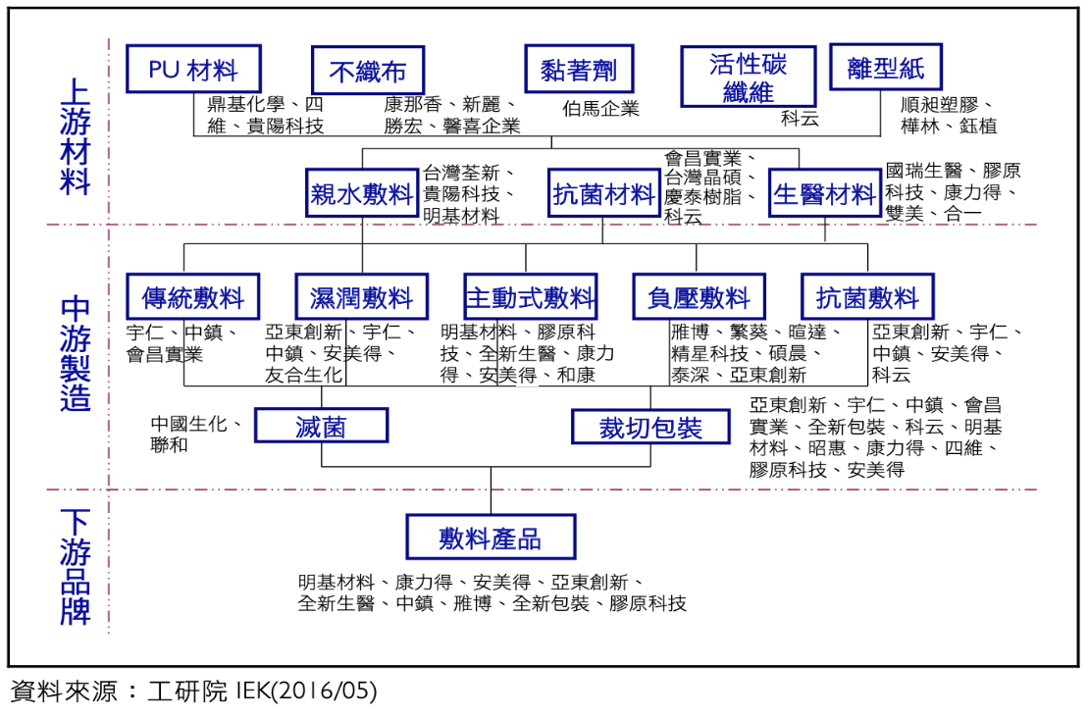
傷口照護產業之上游包括原物料供應商所需之原物料及包材，原物料包括敷料及PU膜等，包材包括外盒、外箱、麥拉、滅菌袋及收縮膜等，經由醫療器材製造商製造生產後，銷貨至各大醫學中心、區域醫院、診所、一般經銷商及藥局等。

(二)無痛醫療平台(Analgesia total solution)
藥品產業之上游包括原物料供應商所需之原物料及包材，原物料包括主成分及賦形劑等，包材包括外盒、外箱及瓶身等，經由藥品製造商製造生產後，銷貨至各大醫學中心、區域醫院及診所等。
(三)醫療器材支持平台(Medical Instruments Support & Service)
產業鏈上中下游分別為：上游和醫材相關之各種材料和零件；中游醫材，包括血壓計、隱形眼鏡及體溫計等；下游醫材代理銷售及通路商；中游醫材製造業由應用區分，可分為於醫療檢測與監護器材(如電子血壓計、體溫計、耳溫槍、空氣檢測產品及恆溫產品)、光學醫材(如光學鏡片及隱形眼鏡)、醫療耗材(如導管、試片及注射器)、特殊性醫療材料(精密輸液套、幫浦輸液套及胸主動脈血管支架)、牙科、眼科與骨科醫療器具、人體植入物(人工骨頭、骨球、骨板、釘釘、螺絲及骨水泥)、衛生用品及健身器材等。
隨著人口高齡化趨勢，癌症及慢性病人口增加，自動化設備、檢測系統及雲端醫療監控檢測產品，以及結合3D列印技術等創新醫材產品等之需求逐漸增加，另外醫美市場發展亦帶動植入性醫材需求，高階醫材除應用於人體傷口外，也需植入體內長期放置，因此產品安全性要求會需要更加嚴謹。下游產業為醫材之專業代理商及通路商，銷售對象包括醫院、診所及藥房等。

產品名稱 | 產品圖示  及介紹 | 重要用途或功能 | 最近一年度  營收金額(千元) | 佔總營收  比重(%)
敷料 | 赫麗敷(HEARDERM®)  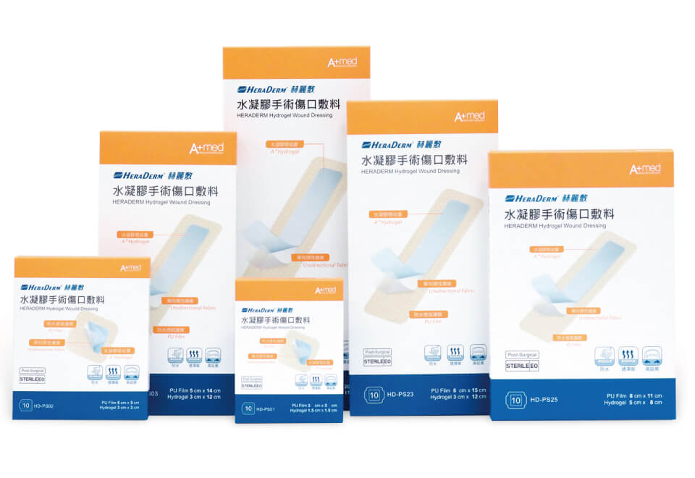  水凝膠手術傷口敷料 | 主要用途係用於手術傷口、一般外傷之傷口照護。 | 289,327 | 51.75
醫療耗材 | 普羅斯(PEROUSE®)  超音波引導用全套式  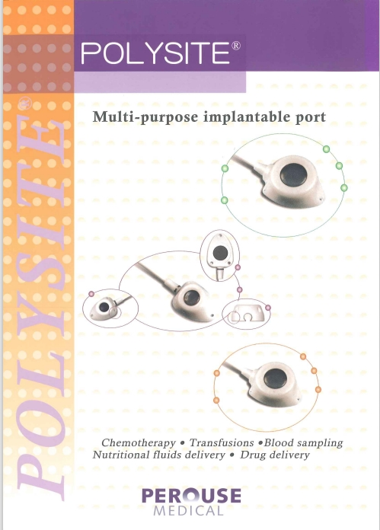  植入式血管輸注器  easyEndo™  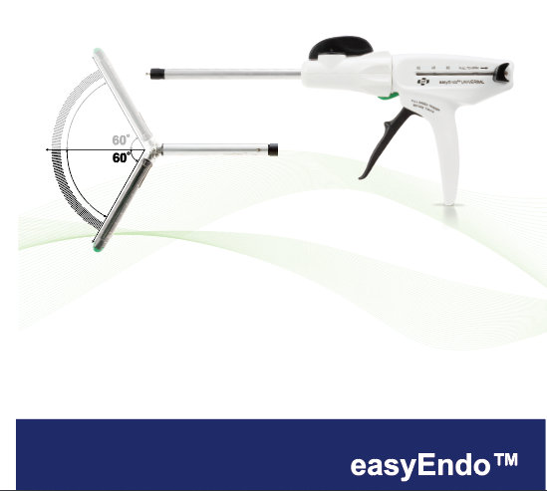  UNIVERSAL通用型腔鏡切割吻合器及釘匣 | 主要用途係用於外科手術，例如：腫瘤切除等。 | 124,711 | 22.31
西藥品 | Naldebain®納疼解®  全球首創  7天長效術後止痛針  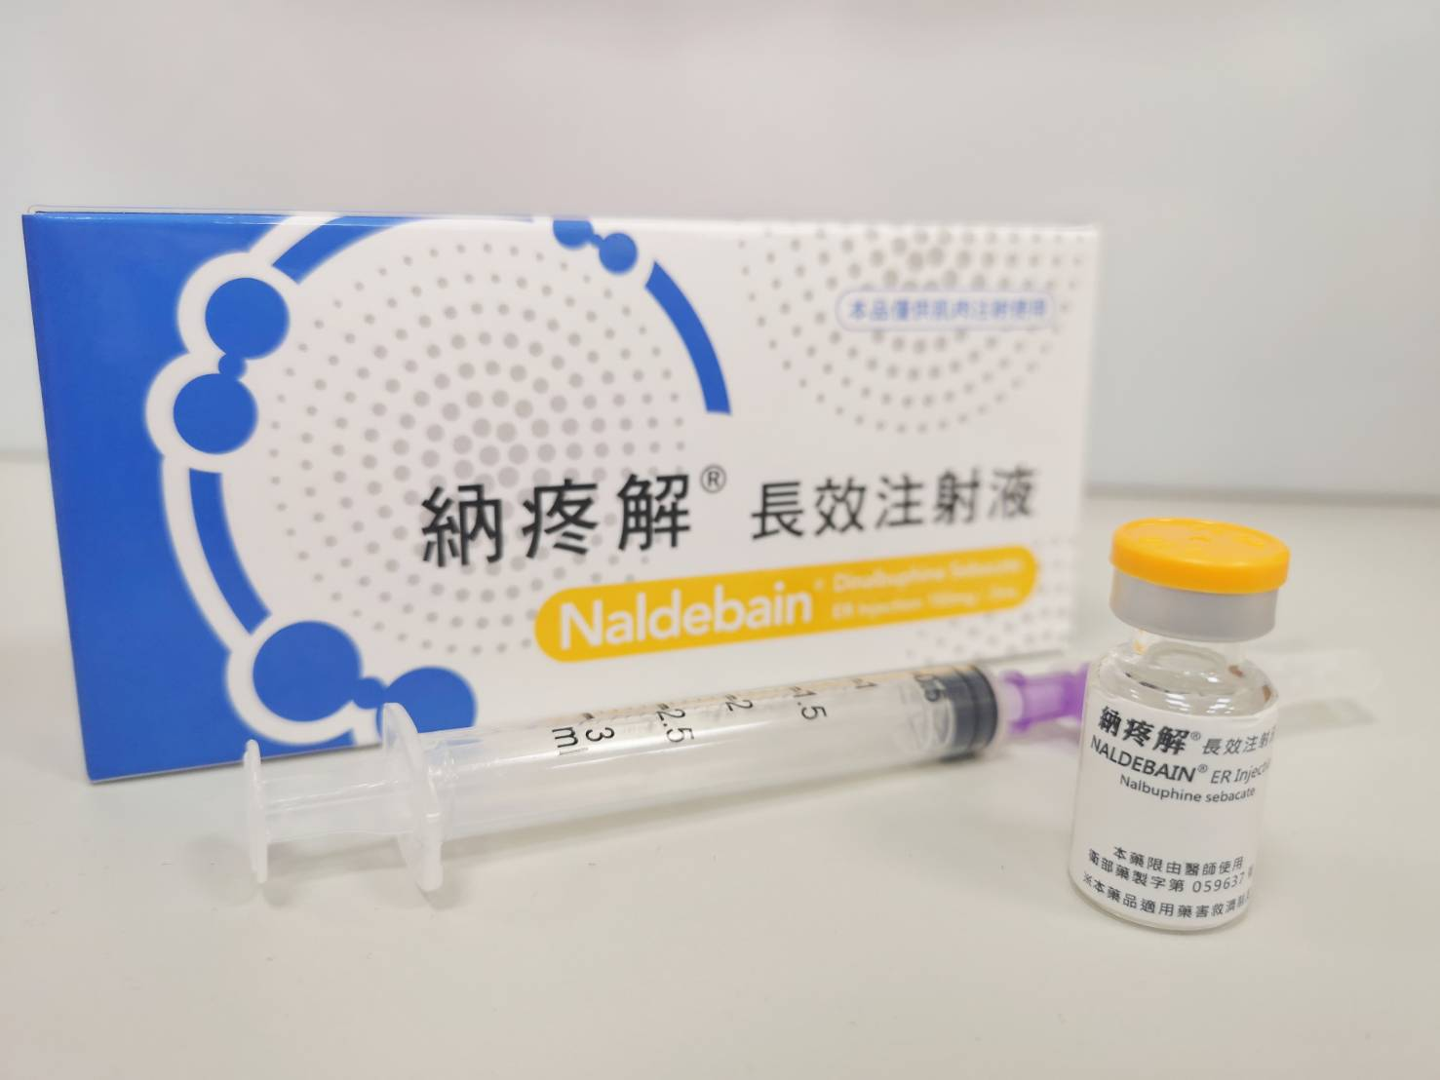 | 主要用途係用於術後止痛治療。 | 125,247 | 22.40
其他 | － | － | 19,820 | 3.54
合 計 |  |  | 559,105 | 100.00

最近五年度簡明損益表及申請年度截至最近月份止之自結損益表
單位：新臺幣千元
年度  項目 |  | 106年 | 107年 | 108年 | 109年 | 110年 | 111年度  截至4月份止  (自結數)(註2)
營業收入 |  | 284,768 | 326,026 | 413,601 | 475,061 | 559,105 | 207,100
營業毛利 |  | 184,514 | 241,039 | 308,487 | 357,327 | 412,058 | 149,277
毛利率(%) |  | 64.79 | 73.93 | 74.59 | 75.22 | 73.70 | 72.08
營業外收入 |  | 25,262 | 5,414 | 5,111 | 1,951 | 1,405 | 822
營業外支出 |  | (5,246) | (6,230) | (6,921) | (5,693) | (6,064) | (1,856)
稅前損益 |  | 8,433 | 14,171 | 33,169 | 53,840 | 69,782 | 27,585
稅後損益 |  | 7,135 | 14,171 | 22,779 | 36,108 | 49,738 | 18,759
每股盈餘(元) |  | 0.65 | 1.12 | 1.39 | 1.81 | 2.49 | 0.94
股利發放 | 現金股利(元) | － | － | － | － | － | －
股利發放 | 股票股利(資本公積轉增資)(元) | － | － | － | － | － | －
股利發放 | 股票股利(盈餘轉增資)(元) | － | － | 1.24 | 1.86 | 2.00 | －
註1：該公司107年度經會計師查核簽證之財務報告與106年度相同仍為合併財務報告，主係因該公司之子公司中特生醫股份有限公司於106年5月辦理解散，107年度所附列對照106年度期間內仍應包含中特生醫股份有限公司相關資訊所致，自108年度起該公司已無須納入編製合併報告之主體，故108年度起均為個別財務報告。
註2：係自結數字，未經會計師查核簽證，因此可能與會計師查核結果存有差異，請投資人於參考時審慎評估。

最近五年度簡明資產負債表

單位：新臺幣千元

單位：新臺幣仟元
年度  項目 |  | 106年 | 107年 | 108年 | 109年 | 110年
流動資產 |  | 127,116 | 162,546 | 213,566 | 271,531 | 319,221
基金及長期投資 |  | － | － | － | － | －
不動產、廠房及設備 |  | 287,745 | 230,001 | 223,293 | 217,006 | 262,861
無形資產 |  | 78,268 | 145,716 | 132,342 | 119,160 | 108,466
其他資產 |  | 5,080 | 7,474 | 8,271 | 17,230 | 35,583
使用權資產 |  | － | － | 1,166 | 5,526 | 14,213
資產總額 |  | 498,209 | 602,441 | 578,638 | 630,453 | 740,344
流動  負債 | 分 配 前 | 212,536 | 217,389 | 219,613 | 249,572 | 265,811
流動  負債 | 分 配 後 | 212,536 | 217,389 | 219,613 | 249,572 | 265,811
長期負債 |  | 179,815 | 244,668 | 187,815 | 173,563 | 217,477
其他負債 |  | － | － | － | － | －
負債  總額 | 分 配 前 | 392,351 | 462,057 | 407,428 | 423,135 | 483,288
負債  總額 | 分 配 後 | 392,351 | 462,057 | 407,428 | 423,135 | 483,288
股本 |  | 122,039 | 142,039 | 150,000 | 168,600 | 200,000
資本公積 |  | － | 355 | 441 | 441 | 441
保留  盈餘 | 分 配 前 | (16,181) | (2,010) | 20,769 | 38,277 | 56,615
保留  盈餘 | 分 配 後 | (16,181) | (2,010) | 2,169 | 6,877 | 56,615
長期股權投資  未實現跌價損失 |  | － | － | － | － | －
累積換算調整數 |  | － | － | － | － | －
股東權益總額 | 分 配 前 | 105,858 | 140,384 | 171,210 | 207,318 | 257,056
股東權益總額 | 分 配 後 | 105,858 | 140,384 | 171,210 | 207,318 | 257,056
資料來源：經會計師查核簽證之財務報告。
註1：該公司107年度經會計師查核簽證之財務報告與106年度相同仍為合併財務報告，主係因該公司之子公司中特生醫股份有限公司於106年5月辦理解散，107年度所附列對照106年度期間內仍應包含中特生醫股份有限公司相關資訊所致，自108年度起該公司已無須納入編製合併報告之主體，故108年度起均為個別財務報告。
最近三年度財務比率

年 度  項 目 |  | 108年 | 109年 | 110年
財  務  比  率 | 毛利率(%) | 74.59 | 75.22 | 73.70
財  務  比  率 | 流動比率(%) | 97.25 | 108.80 | 120.09
財  務  比  率 | 應收帳款天數(天) | 84.70 | 88.46 | 96.16
財  務  比  率 | 存貨週轉天數(天) | 158.69 | 209.77 | 202.98
財  務  比  率 | 負債比率(%) | 70.41 | 67.12 | 65.28
投資人若欲查詢該公司更詳細之資料請連結至公開資訊觀測站!!

